Avaliação – Harmonias Cromáticas
Disciplina: ____PW________
Aluno(a): _________Maria clara___________________
Data: //___12/03/26___
Valor total: 10,0 pontos

📝 Parte 1 – Conceitos (4,0 pontos)
Responda de forma clara e objetiva:
- Cores Complementares (0,5)
  - são pares de cores opostas no círculo cromático, que produzem o máximo contraste e intensidade visual quando colocadas lado a lado
  - o circuito cromático é uma represntaçao ordenada das cores, geralmente composta por 12 cores principais(primarias, segunadarias e terciarias)
- Cores Análogas (0,5)
  - Cores análogas são cores vizinhas no círculo cromático, localizadas lado a lado. Elas compartilham uma cor base comum, o que resulta em baixa diferença entre si, criando uma harmonia visual suave, fluida e natural.
  - O círculo cromático é uma representação visual organizada das cores em formato de círculo, baseada no espectro de luz, que facilita a compreensão das relações entre elas. A sua estrutura é dividida em 12 cores principais (primárias, secundárias e terciárias) que seguem uma ordem lógica de matiz.
- Cores Análogas + uma Complementar (0,5)
  - A combinação de cores análogas com uma complementar é uma técnica avançada e harmônica no design e na arte, pois une a suavidade de cores próximas com a vibração de um ponto de contraste alto.
  - A combinação de cores analogas com uma complementar é uma estratégia visual poderosa que equilibra suavidade com alto impacto
- Cores Análogas Relacionadas (0,5)
  - Cores análogas são combinações baseadas na proximidade e na semelhança dentro do círculo cromático. Elas se encontram lado a lado na roda de cores, geralmente compartilhando uma cor base comum, o que resulta em uma transição suave, harmônica e com baixo contraste
  - Analogas simples ;baseiam-se na proximadade direita de matizes, resultantdo em uma harmonia obvia e direta
  - Analogas relacionadas :frequentemente utilizam nuances de tonalidaes tintas ,tons e sombras.
- Cores Intercaladas (0,5)
  - "Cores intercaladas" (ou linhas/colunas alternadas, popularmente chamado de "efeito zebra") é uma técnica de formatação em planilhas (Excel, Google Sheets) ou design de tabelas que alterna automaticamente o preenchimento de cor entre duas cores diferentes, linha por linha ou coluna por coluna.
  - A aplicação de cores intercaladas (efeito zebrado, listrado ou "alternating row colors") em planilhas, tabelas e documentos é uma técnica de design visual focada em melhorar a leitura e a experiência do usuário
- Cores Triádicas (0,5)
  - A formação correta de cores triádicas no círculo cromático é feita selecionando três cores que estão distribuídas uniformemente ao redor da roda de cores. Esse esquema cria um triângulo equilátero (três lados iguais) se desenhado sobre o círculo.
  - Vermelho (Cor Primária/Quente, Azul (Cor Primária/Fria), Verde (Cor Secundária/Fria, Laranja (Cor Secundária/Quente), Roxo/Violeta (Cor Secundária/Fria), Branco (Neutro). Preto (Neutro):
- Cores em Quadrado (0,5)
  - A distribuição eletrônica é o arranjo dos elétrons nos níveis e subníveis de energia ao redor do núcleo atômico, seguindo regras específicas, principalmente o Diagrama de Pauling. Ela organiza os elétrons em ordem crescente de energia para átomos neutros.
  - Formaçao :ao troçar um quadrado dentro do circuito cromatico, os quatro vertices indicam as cores a serem usadas
- Cores Tetraédricas (0,5)
  - O conceito correto de cores tetraédricas (ou harmonia tetrádica) refere-se a um esquema de cores que utiliza quatro cores organizadas no círculo cromático, formando um quadrado ou um retângulo
  - A principal diferença entre a harmonia de cores tetraédricas (ou tetrádicas) e a harmonia de quadrado reside na geometria que desenham no círculo cromático, o que afeta o contraste e a variedade de cores na paleta
- Monocromia (0,5)
  - Monocromia é a técnica artística ou de design que utiliza apenas uma única cor base, explorando suas diferentes tonalidades, intensidades e saturações (claras e escuras), obtidas pela adição de branco ou preto.
  - O segredo da monocromia é manipular a cor escolhida adicionando branco, preto ou cinza para alterar o seu valor tonal.

🎨 Parte 2 – Aplicação Prática (4,0 pontos)
- Desenho correto do círculo cromático (1,0)
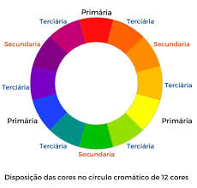

- Aplicação das Harmonias (3,0)
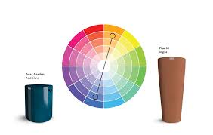
  - 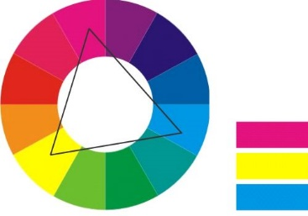
  - 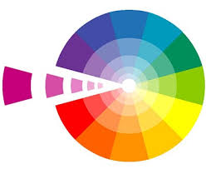

🧐 Parte 3 – Análise Visual (2,0 pontos)

- Identificação correta da harmonia utilizada (1,0)
- Justificativa coerente com base no círculo cromático (1,0)

📊 Critérios Gerais de Avaliação
- Clareza na escrita
- Uso correto da terminologia
- Organização visual
- Capricho e apresentação

